（选修3-1）
第二部分 恒定电流
专题2.2 欧姆定律
一．选择题
1.（2019湖南雅礼中学月考）用两个可变的电阻R₁和R₂按图所示的方式连接，可用来调节通过灯泡上的电流大小。如果 R₁<<R₂，那么，(a)、(b)两图中，起粗调作用的变阻器是(另一个是起微调作用)（ ）
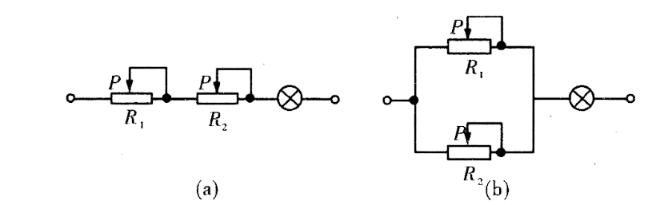
A. (a)图中R₂起粗调作用，(b)图中R₁起粗调作用
B. (a)图中R₁起粗调作用，(b)图中R₂起粗调作用
C.(a),(b)两图中都是R₂起粗调作用
D.(a),(b)两图中都是R₁起粗调作用
2．（2019北京海淀一模）图 1 是实验室的可拆卸铅蓄电池装置，图 2 是其示意图。利用铅与稀硫酸的化学反应，该装置可以将化学能转化为电能。图中 M 为电池正极（ 二氧化铅棒上端）， N 为电池负极（铅棒上端）， P、 Q 分别为与正、负极非常靠近的探针（ 探针是为测量内电压而加入电池的，它们不参与化学反应）。用电压传感器（可看做理想电压表）测量各端间的电势差，数据如下表。则下列说法正确的是（ ）
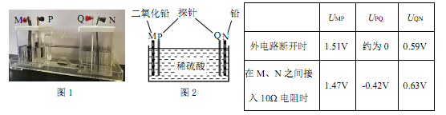
A.外电路接通时稀硫酸溶液中的电流方向向右 B.该电池的电动势约为 0.59V
C.该电池的电动势约为 1.51V D.该电池的内阻约为 2.5Ω
3.(2017·河北石家庄模拟)一个内阻可以忽略的电源，给一个绝缘的圆管里装满的水银供电，电流为0.1 A，若把全部水银倒在一个内径大一倍的绝缘圆管里，那么通过的电流将是( )
A.0.4 A B.0.8 A C.1.6 A D.3.2 A
4.（2018浙江名校联考）如图是某品牌吊扇的相关参数，假设吊扇的吊杆下方的转盘与扇叶的总质量为 7 kg, 则吊扇（g=10m/s²） （ ）
A.吊扇的内电阻为880 Ω B.以额定功率工作时通过吊扇的电流为0.25 A
C.正常工作时吊扇机械功率等于55 W D.正常工作时吊杆对转盘的拉力大于70 N
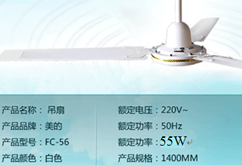
5、（天津市河北区2015-2016学年度高三年级总复习质量检测（三）理科综合试卷·物理部分）如图所示的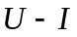图象中，直线表示某电源路端电压与电流的关系，直线为某一电阻的伏安特性曲线。用该电源直接与电阻连接成闭合电路，由图象可知： ( )
A．的阻值为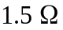 B．电源电动势为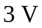，内阻为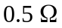
C．电源的输出功率为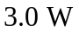 D．电源内部消耗功率为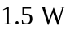
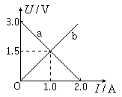
6．(2016学易金卷押题)如图所示的电路，由电源、电阻箱和电流表组成，电源电动势E=4V，内阻r=2Ω．电流表内阻忽略不计，调节电阻箱，当电阻箱读数等于R₁和R₂时，电流表读数对应的读数分别为I₁和I₂，这两种情况下电源的输出功率相等．下列说法中正确的是（ ）
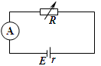
A．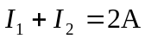 B．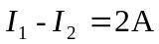 C．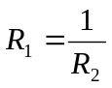 D．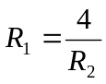
7．（黑龙江省大庆实验中学2016届高三考前得分训练（四）理科综合物理试题）如图所示，电阻R₁=20Ω，电动机的绕组R₂=10Ω．当开关打开时，电流表的示数是0.5A，当开关合上后，电动机转动起来，电路两端的电压不变，电流表的示数I和电路消耗的电功率P应是（ ）
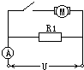
A．I=1.5A B．I＜1.5A C．P=15W D．P＜15W
8．电源的效率η定义为外电路电阻消耗的功率与电源的总功率之比．在“测电源电动势和内阻”的实验中得到的实验图线如图K202所示．图中U为路端电压，I为干路电流，a、b为图线上的两点，相应状态下电源的效率分别为η_{a}、η_{b}.由图可知η_{a}、η_{b}的值分别为( )
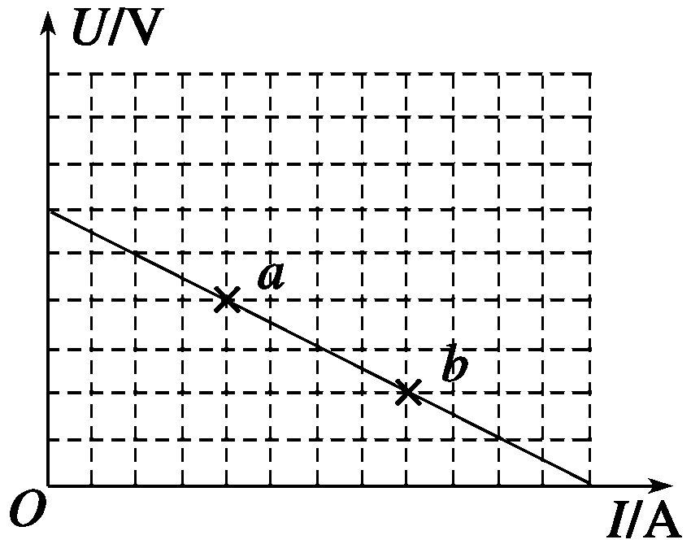
A.、 B.、 C.、 D.、
9．如图所示，直线A为电源a的路端电压与电流的关系图像；直线B为电源b的路端电压与电流的关系图像；直线C为一个电阻R两端的电压与电流的关系图像．如果将这个电阻R分别接到a、b两电源上，那么有( )
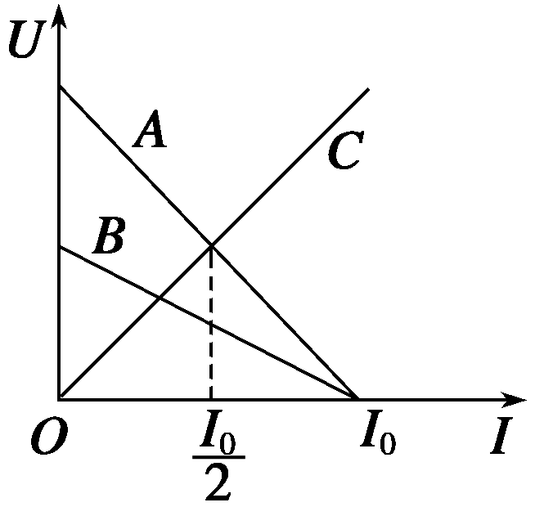
A．R接到a电源上，电源的效率较高
B．R接到b电源上，电源的输出功率较大
C．R接到a电源上，电源的输出功率较大，但电源效率较低
D．R接到b电源上，电阻的发热功率和电源的效率都较高
10．(多选) （2015·武汉联考） 在如图所示的电路中，输入电压U恒为8 V，灯泡L标有“3 V，6 W”字样，电动机线圈的电阻R_{M}＝1 Ω.若灯泡恰能正常发光，下列说法正确的是( )
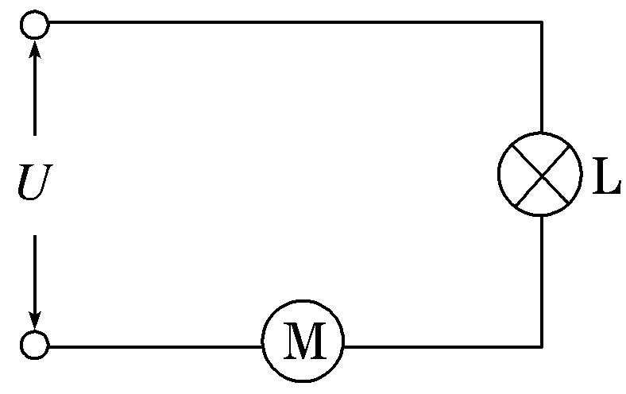
A．电动机的输入电压是5 V B．流过电动机的电流是2 A
C．电动机的效率是80% D．整个电路消耗的电功率是10 W
11．（多选）下表列出了某品牌电动自行车及所用电动机的主要技术参数，不计其自身机械损耗。若该车在额定状态下以最大运行速度行驶，则( )
自重 | 40 kg | 额定电压 | 48 V
载重 | 75 kg | 额定电流 | 12 A
最大行驶速度 | 20 km/h | 额定输出功率 | 350 W
A.电动机的输入功率为576 W B．电动机的内电阻为4 Ω
C．该车获得的牵引力为104 N D．该车受到的阻力为63 N
12. 如图所示，当可变电阻R由2 Ω改为6 Ω时，电流减为原来的一半，则电源的内电阻为( )
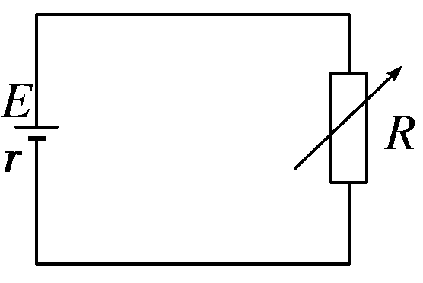
A.1 Ω B．2 Ω C.3 Ω D．4 Ω
二．计算题
1． 如图所示，电源电动势E＝3 V，内阻r＝3 Ω，定值电阻R₁＝1 Ω，滑动变阻器R₂的最大阻值为10 Ω.
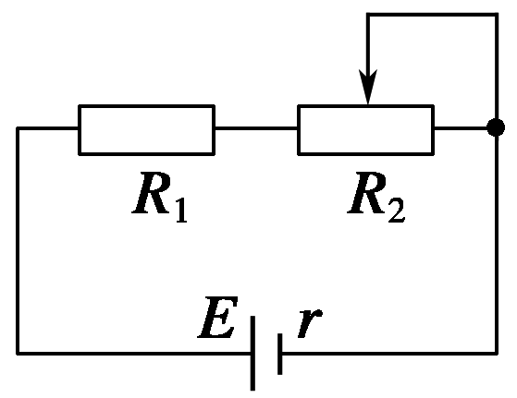
(1)当滑动变阻器的阻值R₂为多大时，电阻R₁消耗的功率最大？电阻R₁消耗的最大功率是多少？
(2)当滑动变阻器的阻值为多大时，滑动变阻器消耗的功率最大？滑动变阻器消耗的最大功率是多少？
(3)当滑动变阻器的阻值为多大时，电源输出功率最大？电源输出的最大功率是多少？
(4)三种情况下，电源的效率分别为多大？

